# http://vectorblog.org/wp-content/uploads/2013/06/Telehealth-cartoon-e1370345782337.jpgProyecto Final *Combinación de estructuras*

Objetivos del proyecto

* Utilizar estructuras de datos para brindar una solución para administrar información.

Recomendación: trabajar en grupos de dos integrantes.

Elegir uno de los siguientes proyectos:

1. Las carreras que ofrece una universidad tienen un plan de estudios que comprende varios cursos distribuidos en semestres. Estos cursos están interrelacionados de manera que unos cursos son prerrequisitos de otros. Por ejemplo, para inscribirse en Matemática básica 2, es necesario haber aprobado Matemática básica 1 en el semestre anterior. Desarrollar una aplicación de software que permita ingresar los cursos de los planes de estudio de varias carreras, especificando los prerrequisitos y genere una malla curricular similar a la que se muestra en la siguiente ilustración.

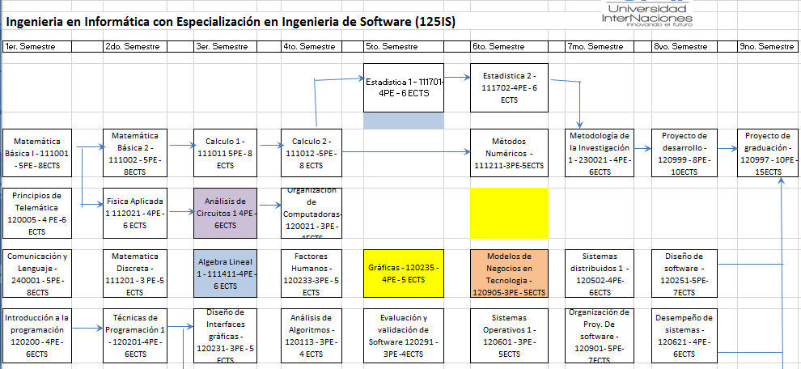

1. Encontrar la salida de un laberinto. El laberinto consta de espacios transitables y paredes que bloquean el paso. Desarrollar una aplicación de software que muestre un laberinto en pantalla, generado a partir de una carga de archivo; que permita al usuario seleccionar dos puntos en cualquier parte del laberinto y luego le muestre un camino que conecte ambos puntos.
2. En el mar Caribe hay varias islas, las cuales se pueden ir visitando en un velero. Pero por la distancia de las islas es necesario hacer paradas y reabastecer alimentos para la tripulación. Desarrolle un juego que permita partir de una isla e ir navegando hacia otras, considerando esta restricción de reabastecimiento de alimentos y la distancia entre cada isla. El objetivo del juego es recorrer todas las islas.

